OBJAVA ZA MEDIJE

HRVATSKOJ AKADEMIJI ZNANOSTI I UMJETNOSTI DAROVANO POPRSJE AKADEMIKA FRANJE KOGOJA

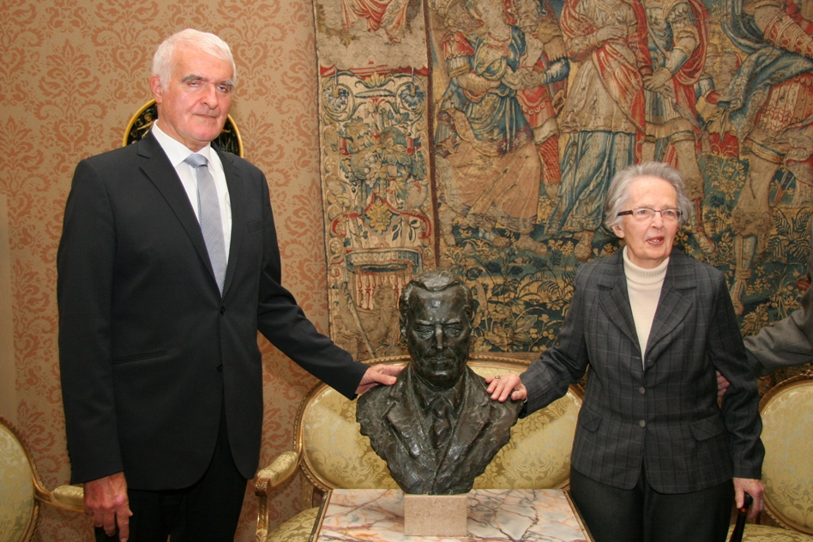

Zagreb, 20. studenog 2015. – Predsjednik Hrvatske akademije znanosti i umjetnosti akademik Zvonko Kusić primio je u petak 20. studenog Bredu Kogoj Kapetanić, kćer istaknutog hrvatskog dermatovenerologa i alergologa akademika Franje Kogoja koja je Akademiji darovala poprsje svog oca, rad hrvatskog kipara akademika Vanje Radauša. Akademik Kusić je gospođi Kogoj Kapetanić uručio zahvalnicu i podsjetio na važnost akademika Kogoja koji je svojim djelovanjem, kao vrhunski stručnjak i organizator, za života stekao svjetsku slavu. Darovanju poprsja akademika Kogoja koje će biti smješteno u stalnom postavu Gliptoteke HAZU nazočan je bio i prof. dr. sc. Davor Kapetanić, dopisni član HAZU, suprug Brede Kogoj Kapetanić, kao i potpredsjednik HAZU akademik Velimir Neidhardt, glavni tajnik akademik Pavao Rudan, tajnik Razreda za medicinske znanosti HAZU akademik Marko Pećina, tajnik Razreda za likovne umjetnosti HAZU akademik Vladimir Marković, voditelj Gliptoteke HAZU akademik Đuro Seder, tajnica HAZU Marina Štancl te upraviteljica Gliptoteke HAZU Vesna Mažuran Subotić. Akademici Kusić, Rudan i Pećina, koji su bili studenti akademika Kogoja, u razgovoru su ga se prisjetili kao zahtjevnog profesora koji je među studentima uživao popularnost i ugled. Prof. dr. sc. Davor Kapetanić koji od 1971. sa suprugom živi u Seattleu gdje je bio profesor slavenskih književnosti na Sveučilištu Washington prisjetio se vremena kada je radio u tadašnjem Akademijinom Institutu za književnost i teatrologiju (danas Zavod za povijest hrvatske književnosti, kazališta i glazbe HAZU) i surađivao s njegovim voditeljem akademikom Marijanom Matkovićem.
Franjo Kogoj rodio se 1894. u Kranjskoj Gori gdje je 1983. i umro. Studij medicine završio je u Pragu i radio kao docent u Brnu, a 1927. postao je predstojnik Klinike za kožne i spolne bolesti u Zagrebu koju je vodio sve do 1965. Bio je i redoviti profesor Medicinskog fakulteta Sveučilišta u Zagrebu kojem je u tri mandata bio dekan. Redoviti član Akademije postao je 1947., a 1950. izabran je za prvog tajnika novoosnovanog Razreda za medicinske znanosti. Na toj je dužnosti bio do 1958., a zatim je do 1973. bio potpredsjednik Akademije. Od 1968. bio je počasni doktor Sveučilišta u Zagrebu, a imao je i počasni doktorat sveučilišta u Grazu, Ljubljani i Beogradu. Bio je počasni ili dopisni član više od 40 znanstvenih društava u svijetu. Akademik Kogoj posebno se bavio psorijazom, prurigom, Mljetskom bolešću i sifilisom, a na njegov poticaj 1965. je osnovan Akademijin Alergološki centar na Hvaru.

Marijan Lipovac
Ured za odnose s javnošću i medije HAZU

